Педагогическая находка

«Путешествие в Сказочный лес»

Воспитателя
МБДОУ «Теремок» комбинированного вида
г. Ардатов
Ардатовского муниципального района
Республики Мордовия

Килеевой Натальи Александровны

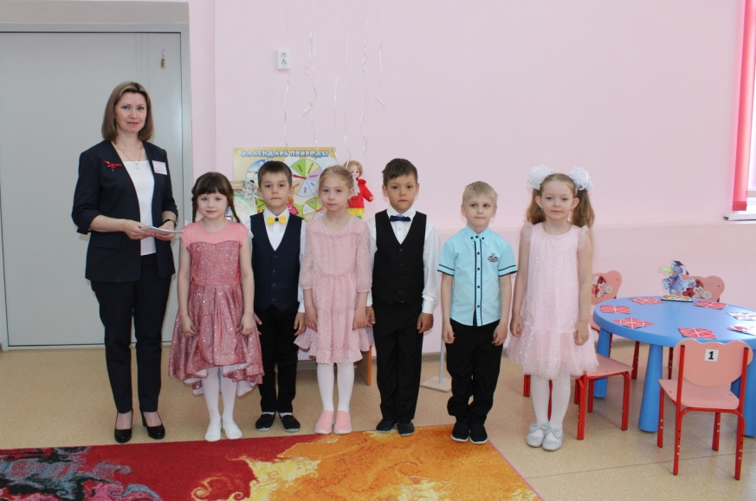

Образовательная область: познавательное развитие
Вид занятия: познавательное развитие (развитие логического мышления)
Цель: создать условия для развития интеллектуальных способностей детей с использованием логико-математических игр.
Задачи:
Образовательные:
- овладение знаниями о логико-математических играх;
- развитие способности ориентироваться в пространстве (вверх, вниз, вправо, влево);
- закрепление знаний о геометрических фигурах, цвете, счета в пределах 10.
Развивающие:
-развитие способности сравнивать, анализировать, выстраивать логические связи и зависимости;
- овладение обобщёнными способами мыслительной и творческой деятельности (внимание, память, речь, воображение);
-освоение компетенцией: коммуникативной (выслушивать мнение собеседника, дополнять высказывания, выражая собственное мнение); рефлексивной (определение своего настроения).
Воспитательные:
- воспитание настойчивости, целеустремлённости;
- формирование доброжелательного отношения к окружающим;
- формирование ценностных ориентиров (готовности прийти на помощь).
Планируемый результат:
- использует полученные математические знания для решения проблемной ситуации;
- анализирует логические связи, используя различные методы (наглядные, словесные, игровые).
Материал и оборудование: ноутбук, фланелеграф, звукозапись.
Демонстрационный материал: плоскостное изображение игровых персонажей: Малыш Гео, пчелка Жужа, Ворон Метр, девочка Долька, паук Юк, Краб Крабыч, «Фиолетовый лес».
Раздаточный материал: игры В.Воскобовича: двухцветный «Квадрат Воскобовича» (по количеству детей), «Чудо- соты», «Чудо- цветик», «Геоконт», «Кораблик «Брызг- Брызг».

Ход:
-Здравствуйте, ребята, сегодня по дороге в детский сад я нашла телефонную книгу. Называется она «Телефонный справочник юного волонтера».
- А кто такие волонтеры, вы знаете?
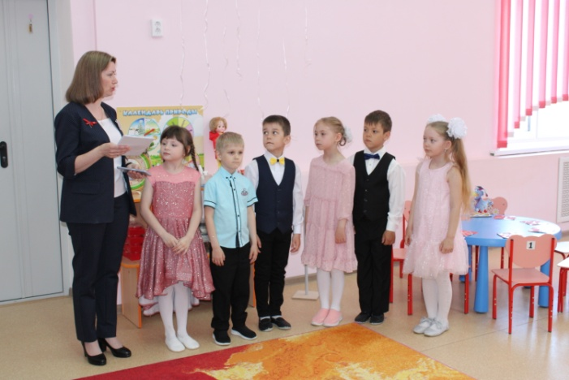
- Волонтер, ребята, это тот человек, который помогает своими добрыми делами всем, кто в этом нуждается.
- Получается, что в этом справочнике записаны номера телефонов тех, кто срочно сегодня нуждается в помощи.
- А как вы думаете, смогли бы мы помочь кому- нибудь? Тогда давайте скорее наберем номер узнаем, что случилось.
Малыш Гео: Здравствуйте, ребята. Я- малыш Гео. У нас случилась беда: кто-то заколдовал наш лес и похитил всех моих друзей. Помогите, пожалуйста, вернуть их обратно в лес.
- Ну что, ребята, сделаем доброе дело, поможем жителям Сказочного леса?
Посмотрите, нас ждут волшебные шары. Давайте возьмем по шарику и отправимся за мной в лес. (музыка)
Вот мы и добрались, отпустите шарики.
ГОЛОС: - Хи-хи-хи, вы все-таки решили прийти сюда.
- Ребята, вы догадались, чей это голос? Это же голос Незримки Всюся, посмотрите, он действительно похитил обитателей сказочного леса.
Незримка, как нам вернуть жителей леса?
ГОЛОС: Вернуть жителей могут только дружелюбные, добрые и отзывчивые дети.
- Давайте подумаем. Есть среди нас такие?
Спасти друзей Гео мы сможем только тогда, когда выполним несколько заданий.
А план нашего путешествия, нам укажут волшебные фишки.
- Для начала нужно зарегистрироваться, поставьте фишки на карточки с картинками.
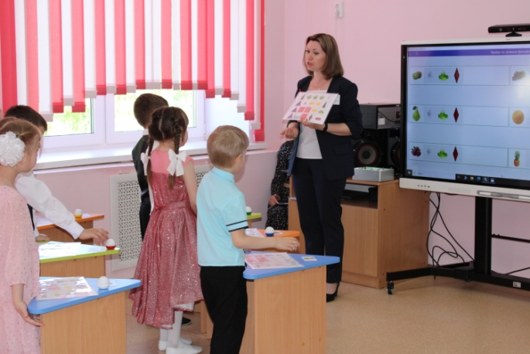
1. Перед нами карта. Начинаем свой путь всегда с крестика. Если мы пойдем на один шаг вверх, на какую фигуру мы попадем? Какого цвета? Двигаемся дальше по дорожке из зеленых кругов и делаем один шаг вправо. Куда попали? (паутинка) Здесь будет первое задание.
2. Если мы пойдем от крестика вправо, какие фигуры нам укажут путь?
Двигаемся по дорожке из желтых овалов и делаем шаг вправо. Куда попадаем? (цветочная полянка). Здесь будет второе задание.
3. Дальше идем от крестика вниз. Какие фигуры нам указывают путь?
Двигаемся по дорожке из красных квадратов и делаем шаг вправо. Куда попадаем? (кристалл) Это третье задание.
4. Какая дорожка осталась? Проходим по дорожке из фиолетовых треугольников и делаем шаг вправо. Куда попадаем? (озеро) Здесь будет последнее, четвертое задание.
(картинка)
1. - Итак, ребята, что было в первом задании? Это поляна семи лучей. Давайте ее найдем.
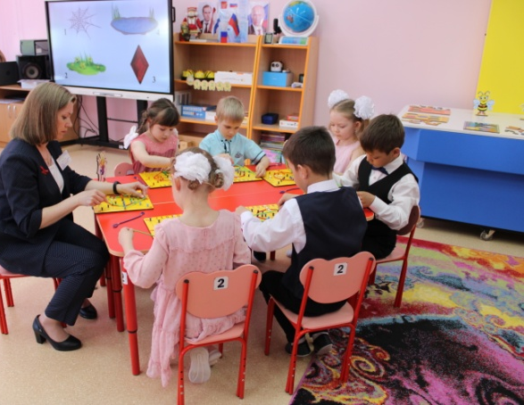
- Чтобы вернуть в лес паучка Юка, нам нужно расшифровать код на геоконте.
Берем зеленую резинку, закрепляем на з4, дальше с4, ф3, б4, к3, о4, заканчиваем на з4.
Берем синюю резинку, ушко одеваем на г4, обводим сверху г3, снизу з4, сверху ж3, ж4
-Кто получился? (паук) Вернем паучка в лес. Куда его посадим?
2. - Ребята, какая следующая картинка? Это цветочная поляна. Давайте найдем ее.
Здесь спрятана Пчелка Жужа, а что делают пчелы? Где пчелы хранят мед?
Вредный Всюсь заколдовал соты так, что они превратились в фигуры. Что мы можем сделать? (собрать соты по цвету)
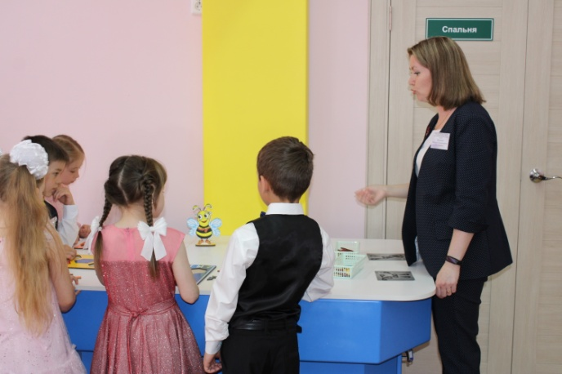
А еще здесь спрятана Девочка Долька. И у нее есть звери друзья, но и они стали невидимыми. Поможем расколдовать?
Давайте разделимся, кто хочет помочь Жуже, проходите к Чудо- сотам, кто Дольке- соберите животное по схеме из Чудо- цветика.
Дети проходят садятся за столы и выполняют задание. Музыка
Ребята, какого цвета соты вы собрали?
Назовите какие звери у вас получились?
Давайте вернем героев в лес, выберите полянку, на которой они будут жить.
3. Пора идти дальше. Что было на третьей картинке? Поляна превращений. Пройдем к ней.
Каждый день в лесу происходят невероятные истории, и одну из них я хочу вам рассказать, а вы изобразите ее с помощью волшебного квадрата.
Жил- был квадрат. Папа у квадрата- прямоугольник, дедушка- треугольник, а вот мама- трапеция. Она легко могла превращаться во что? (лодочку)
Но однажды семья квадрата получила конверт, в нем было письмо от дедушки. Развернули письмо, прочитали. Дедушка спрашивал, кем же хочет стать его внук. Замечтался квадрат и подумал, может мне стать строителем, буду строить…. А что строят строители? Дом. Да нет, пожалуй, не строителем. Может мне стать летчиком и летать на самолете? Летчиком быть хорошо, подумал квадрат, а превращусь я в кого- нибудь еще… Сложил крылья, повернулся и превратился в кого? Птицу.
Это задание мы тоже выполнили и освободили Ворона Метра. Вернем его обратно в лес.
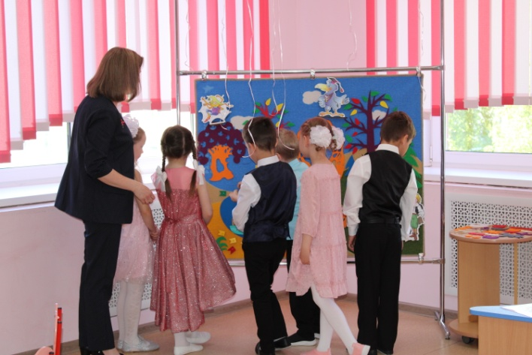
4. Идем дальше, что у нас осталось? На пути у нас озеро Айс. Оно находится в лесу. Что вы видите на озере? (кораблик).
-Скажите, что есть у кораблика? Дети: палуба, мачты.
У каждой мачты есть свой номер? Назовите их. 1,2, 3, 4,5,6,7.
Кораблем управляет краб Крабыч, но вернуть его мы сможем, если кораблик поплывет.
А как вы думаете, сможет ли кораблик плыть? (нет, у него нет паруса). А что нужно сделать, чтоб корабль поплыл? (повесить флажки).
Тогда приступаем к заданию.
Найдите все синие флажки, сколько их? На какую мачту мы их повесим? шестую
Найдите голубые, зеленые, желтые, оранжевые флажки. На какую мачту повесим?
Мы вернули еще одного друга в сказочный лес.
ГОЛОС: «Спасибо, ребята! Вы сделали настоящее доброе дело. Вам удалось справиться со всеми заданиями и вернуть моих друзей обратно в Лес, потому что вы добрые, дружные и смелые! А Незримка Всюсь обещал больше не вредить лесу и быть таким же дружным и добрым, как вы.»
- Ребята, а что еще мы можем сделать для жителей леса, чтобы им было веселее здесь жить? (украсить лес) Музыка
- Ну что ж, вот и закончилось наше путешествие в Сказочный Лес и нам с вами пора возвращаться в группу. Берите воздушные шарики и полетели за мной. Музыка
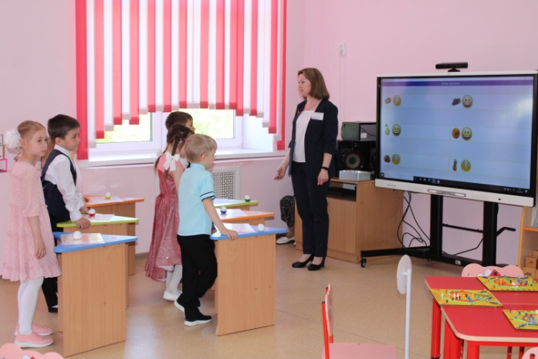
- Вот мы и в саду, отпустите шарики.
- Ребята, я очень хочу узнать, какое у вас настроение осталось после того, как мы помогли жителям леса, пройдите к фишкам и выберите смайлик, который похож на ваше настроение.
А теперь идем в группу.

